Фрагментация кластера на многоатомные фрагменты при ионном распылении металла

Капустин Сергей Николаевич

аспирант

Северный Арктический Федеральный Университет имени М.В.Ломоносова,
физический факультет, Архангельск, Россия
E–mail: hare22@yandex.ru
Распыление металлов — процесс, изучаемый со времен появления катодных трубок. Одна из его разновидностей — ионное распыление, применяется при очистке поверхностей от загрязнений, в ионной обработке (шлифовка, травление, получение покрытий, имплантации), в микроанализе поверхностей, для получения сложных профилей с субмикронными размерами, при создании нанокластеров без больших затрат химических реагентов.
Нами ранее разработана модель [1] ионного распыления, основанная на простых физических предположениях, позволяющая при помощи нескольких аналитических выражений получить кинетические спектры, зарядовые распределения при различных температурах мишени, коэффициенты ионизации, относительный выход кластеров разного размера. Явление распыления рассматривалось в упругом режиме, который реализуется при бомбардировке ионами небольших зарядов с энергиями от сотен эВ до сотен кэВ. Доклад посвящен расширению границ применимости модели [1] путем рассмотрения влияния фрагментации перевозбужденного кластера после вылета из решетки не только на мономеры, но и на многоатомные фрагменты.
В ходе развития каскада столкновений ион передает атомам решетки равные импульсы q_{i}, независимые и равновероятные по направлению. В результате N-атомный кластер получает полную энергию E = $\frac{{\text{Nq}}^{2}}{2m}$, которая идет на преодоление потенциальной ямы решетки U_{N}, придание кластеру кинетической и внутренней энергии. Воспользовавшись законом сохранения энергии, а также полученным в статье [1] выражением (15) для спектра кинетической энергии можно получить распределение по E_{t} - внутренней энергии кластера:
$\frac{{dω}_{n}}{{\text{dE}}_{t}}=\sqrt{\frac{E−E_{t}}{U_{N}}}\text{exp}\left(\frac{E−U_{N}−E_{t}}{U_{N}}\right)$. (1)
Кластер считается стабильным, если его внутренняя энергия меньше энергии сублимации, и ни один атом не может из него испариться. В противном случае он фрагментируется. Принимается, что если значение внутренней энергии кластера находиться на промежутке между $δn$и$δ(n+1)$, где δ - энергия сублимации одного атома, то из него испаряется n атомов. Поэтому, проинтегрировав (1) можно получить вероятность вылета N+n атомного кластера, который испарит n атомов и станет стабильным N-атомным:
$W_{N}^{n}=\int_{δn}^{δ(n+1)}{\frac{{dω}_{n}}{{\text{dE}}_{t}}}{\text{dE}}_{t}$. (2)
Среди испаренных n атомов, всегда может найтись n* атомов, которые вылетают из кластера сонаправленно, как единое целое. Оценку вероятности этого события можно получить, воспользовавшись выражением (5) из предыдущей работы [2]
$W_{n^{}}=\frac{2}{\sqrt{π}}Γ(\frac{3}{2},\frac{3U_{n^{}}}{q^{}2m})$ (3)
где q* - эффективный импульс атомов кластера, определяемый через внутреннюю энергию кластера, U_{n*} - энергия связи испаряющегося фрагмента с остовом кластера. В испарительной модели кластера, энергию отрыва одного атома от кластера можно оценить через энергию связи кластера [3] как:
$E_{\text{bond}}=((N+n)δ−4\text{πσ}R^{2})/(N+n)$ (4)
где σ – коэффициент поверхностного натяжения, R - характерный размер кластера. Чтобы узнать заряд вылетевшего из решетки кластера, или испарившегося субкластера мы применяли флуктационную гипотезу формирования заряда кластера, выражение P(n,Q) в [1]. В результате, выход испаренных N-атомных фрагментов заряда Q равен:

$${\tilde{W}}_{N}^{Q}=\sum_{n=2}^{N_{0}−N}{\sum_{n∗2}^{n}{\frac{N_{0}}{N+n}\int_{δn}^{(N+n)q−U(N+n)}{\frac{{dω}_{n}}{{\text{dE}}_{t}}}\frac{N}{n^{}}}}\frac{2}{\sqrt{π}}Γ(\frac{3}{2},\frac{3U_{n^{}}}{q^{}2m})P(n^{},Q)\text{dE}$$
К получившемуся значению необходимо прибавить выход остывших N-атомных фрагментов [1]. Результаты наших расчетов сравниваются с экспериментальными данными [4,5] на рис. 1 а, б. На вертикальной оси откладывался относительный выход, по горизонтальной – размер кластера. Предлагаемая модель основана на выделении основного канала в происходящих процессах и предназначена для проведения расчетов с целью предварительной оценки ситуации и описания физических механизмов формирования продуктов ионного распыления.
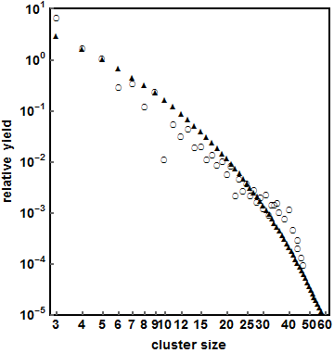
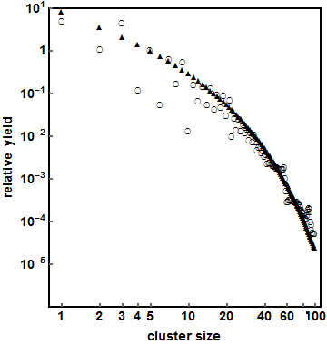

рис. 1а рис. 1б

рис 1а рис 1б
Рис. 1а,б Выход кластеров в модели (треугольники) с данными эксперимента (круглые отметки), а - бомбардировка Xe⁺¹->Ag⁺¹, [4], 15 keV; б - бомбардировка Ar⁺¹->Ag⁰, [5], 10 keV.

Литература
- Матвеев В. И., Капустин С.Н. Эмиссия заряженных и стабильных кластеров при ионном распылении металла // Известия РАН, Серия физическая - 2016, Т. 80, №2. - С. 131-135.
- Матвеев В. И., Кочкин С. А. Энергии, заряды и размеры кластеров при ионном распылении металла // Журнал экспериментальной и теоретической физики. — 2010. — Т. 137, № 4. — С. 820–828.
- Жуховицкий Д. И. «Горячие» кластеры и объемная конденсация в плазме» Материалы пленарных докладов ФНТП-2001 и лекции школ по физике низкотемпературной плазмы 2000 и 2001 г. Петрозаводск: ПГУ, 2001, с.34.
- C.Staudt, R. Heinrich, A. Wucher, Nucl. Instrum. Meth. B 164-165, 677 (2000).
- Katakuse et al, Int. J. Mass Spectr. Ion Proc. 67, 227, 1985.

